  N°SAÉ : 2.02  Période : juin 2025 | MON PORTFOLIO  NOM & PRENOM : JULES LE GARS  titre de la saÉ : Projet de voiries et de réseaux divers VRD  MES LIVRABLES :  - Plans de voirie : plan en plan, profils en long et profils en travers (PDF/dwg)  - Plan d’assainissement eaux usées (PDF/dwg)  - Profils altimétriques et profils en travers détaillés (PDF/dwg)  - Dossier de chiffrage et notice descriptive technique (xlsx)  - Etude des matériaux de réemplois routiers (xlsx)  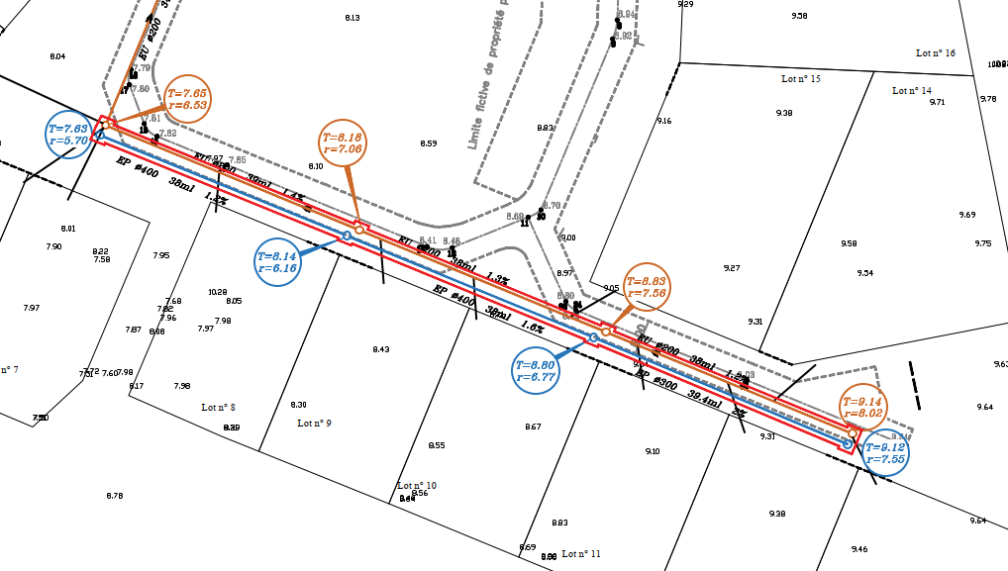

Compétences & QUALITÉS acquises

Techniques, organisationnelles, humaines (5 minimum)

Nom de la compétence | Niveau de maitrise, de 1 à 3.  (1 : débutant, 2 : intermédiaire, 3 : bonne maitrise)
Représenter un projet VRD complet avec plans et profils normés | 3
Calculer les cubatures de terrassement en déblais et remblais | 3
Concevoir et dimensionner les réseaux d’assainissement eaux usées et pluviales | 3
Analyser la qualité des sols et proposer un réemploi adapté | 2
Rédiger des documents techniques précis et argumentés | 1

Bilan

Cette SAÉ fait suite aux TD effectués en TTP2, elle constitue une application plus complète du cours sur la voirie mais aussi des notions de topographie avec les profils en long et en travers demandés. Elle fait également appel aux connaissances en matière de DAO et à la maitrise d’Excel pour faire des calculs de manière efficace. Ayant pris le temps d’automatiser la méthode avec des feuilles Excel lors des TD de TTP2 j’ai pris nettement moins de temps sur les calculs et ai eu l’occasion de soigner mes tracés. En revanche j’aurais dû passer plus de temps pour rédiger un document explicatif plutôt que de ne restituer que mes calculs et indications sous forme d’un fichier Excel.

ANNEXES : EXEMPLES DE LIVRABLES

